Открыто движение транспорта по новой дороге на западе Москвы
13.09.2024

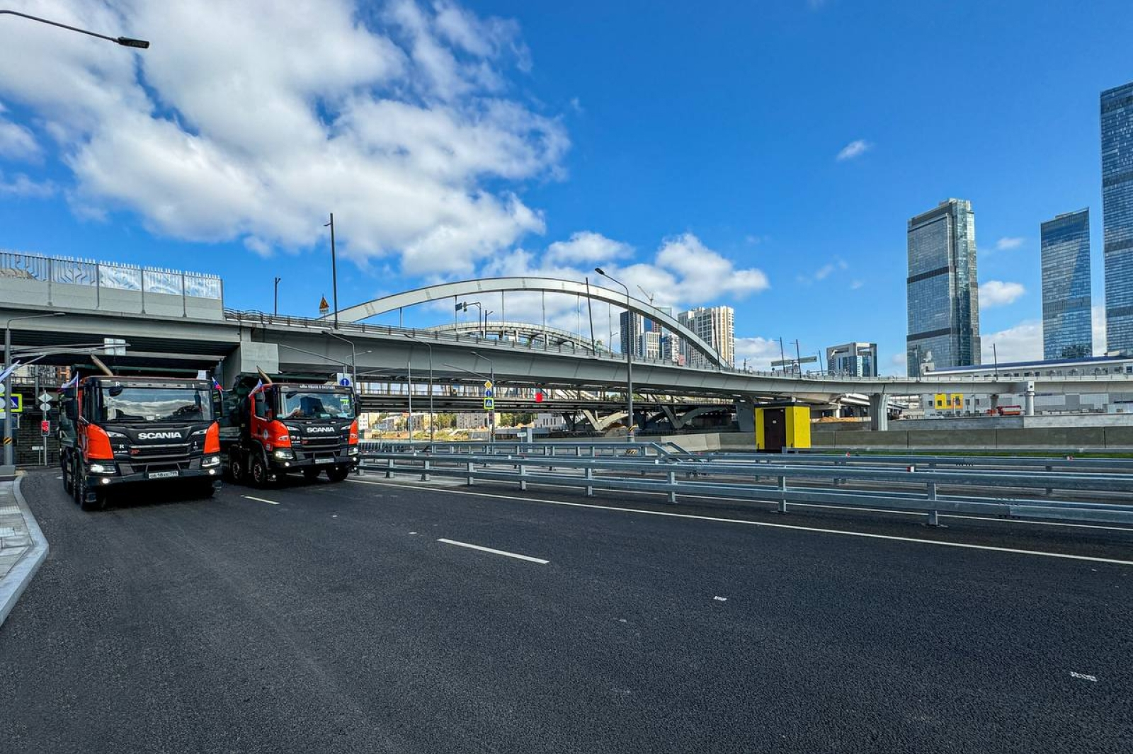

Запущено движение автомобильного транспорта по Проектируемому проезду №2017, от Берегового до Новофилёвского проезда, в рамках развития улично-дорожной сети на западе столицы, сообщил руководитель Департамента строительства Москвы Рафик Загрутдинов.
«В Западном административном округе реализуется ряд инфраструктурных проектов, направленных на улучшение локальных автомобильных связей. Так, сегодня мы запустили движение транспорта на Проектируемом проезде №2017 общей протяженностью 430 метров. Эта дорога проходит от Берегового до Новофилёвского проезда. Она обеспечила беспрепятственный проезд для соседних жилых комплексов», – сказал Рафик Загрутдинов.
Прилегающую территорию планируется благоустроить: разбить газоны, высадить деревья и кустарники.
Ранее мэр Москвы Сергей Собянин объявил о запуске движения на участке от ул. Большая Филёвская до Третьего транспортного кольца (ТТК).
Открытие движения по участку вдоль набережной Москвы-реки от улицы Большая Филёвская до ТТК длиной более 3 км улучшило транспортную связанность между районами Дорогомилово и Филёвский Парк с населением около 190 тыс. человек.
Создана новая поперечная транспортная связь между ул. Большая Филёвская, проспектом Багратиона, ТТК, важными объектами социальной и транспортной инфраструктуры.

Адрес страницы: http://udms.mos.ru/presscenter/news/detail/12564724.html
ГКУ города Москвы «Управление дорожно-мостового строительства»

